问题1:
S7-200模拟量输入模块（EM231，EM235）如何寻址?
回答: 模拟量输入和输出为一个字长,所以地址 必须从偶数字节开始, 精度为12位， 模拟量值为0-32000的数值。
格式: AIW[起始字节地址] AIW6 ;
AQW[起始字节地址] AQW0
每个模拟量输入模块，按模块的先后顺序地址为固定的，顺序向后排。 例: AIW0 AIW2 AIW4 AIW6每个模拟量输出模块占两个通道，即使第一个模块只有一个输出AQW0 (EM235只有一个模拟量输出), 第二个模块模拟量输出地址也应从AQW4开始寻址，依此类推。 (注: 每一模块的起始地址都可在step7 micro/win 中 Plc/Information里在线读到)。
问题2:
如何将传感器连接到S7-200 模拟量输入模块（EM231，EM235）以及有哪些注意事项？
回答:
模拟量输入模块可以通过拨码开关设置为不同的测量方法。开关的设置应用于整个模块，一个模块只能设置为一种测量范围。(注:开关设置只有在重新上电后才能生效)
输入阻抗与连接有关：电压测量时，输入是高阻抗为10 MOhm ；电流测量时，需要将Rx 和 x 短接，阻抗降到250 Ohm 。
注意:
PLC
为避免共模电压，须将M端与所有信号负端连接, 未连接传感器的通道要短接, 如下列各图。
下列各图是各种传感器连接到S7-200 模拟量输入模块的示例
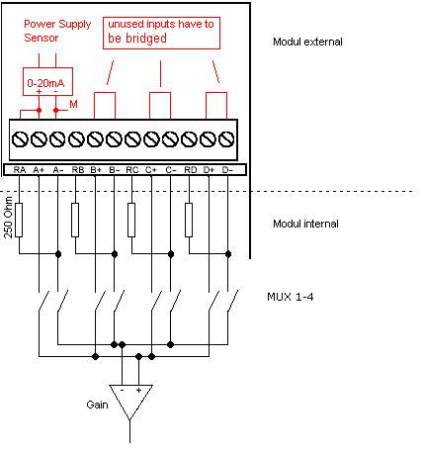
图1: 4线制-外供电-测量
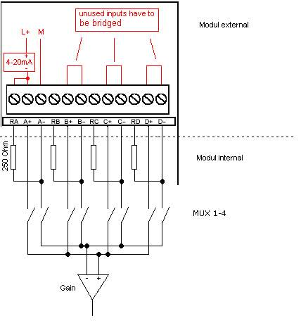
图2: 2线制-测量
为了防止模拟量模块短路，可以串入传感器一个750 Ohm电阻 。它将串接在内部250 Ohm电阻上并保证电流在 32 m A以下。
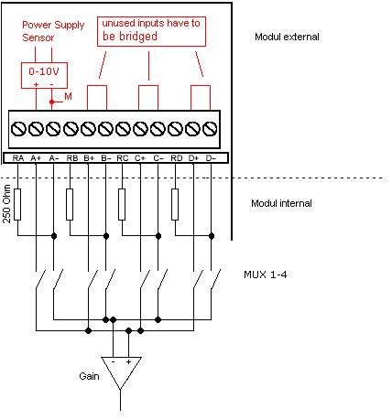
图 3: 电压测量
注意:
如果你使用一个4-20mA 传感器, 测量值必须通过编程进行相应的转换.
输入转换: X=32000 *(AIWx – 6400) /(32000 – 6400)
PLC
输出转换: Y=计算值*(32000 – 6400)/32000 + 6400
问题3:
为什么使用S7-200 模拟量输入模块时接收到一个变动很大的不稳定的值？
回答:
1.你可能使用了一个自供电或隔离的传感器电源，两个电源没有彼此连接。这将会产生一个很高的上下振动的共模电压，影响模拟量输入值。
2.另一个原因可能是模拟量输入模块接线太长或绝缘不好。
补救措施:
1.连接传感器输入的负端与模块上的公共M 端以补偿此种波动。
注意:
事前要确定，这是两个电源间的唯一连接。如果另外一个连接已经存在了，当再添加公共连接时可能会产生一个多余的补偿电流。
背景:
•模拟量输入模块不是内部隔离的.
•共模电压不能大于 12V.
•对于60Hz 的共模干扰是40dB
2.使用模拟量输入滤波器:
在Micro/Win 中进入"View > System block> Tab: Analog Input Filters".
•选择模拟量输入滤波.
•选择 "Number of samples" 和 "Deadband".
" Number of samples " 区域包含了由几个采样的平均值计算得出的值。用过去已有的N个采样值计算该值, N 即为" Number of samples "。 PLC资料网
死区（Deadband）定义了允许偏离于平均值的最大值

